ASOCIACIÓN DE DOCENTES NACIONALES DE ADMINISTRACIÓN GENERAL (ADENAG)

Premio Estímulo “Prof. Cr. Antonio Kazilari” 2019
Ausentismo Universitario en Actividades Extracurriculares LA. FACE
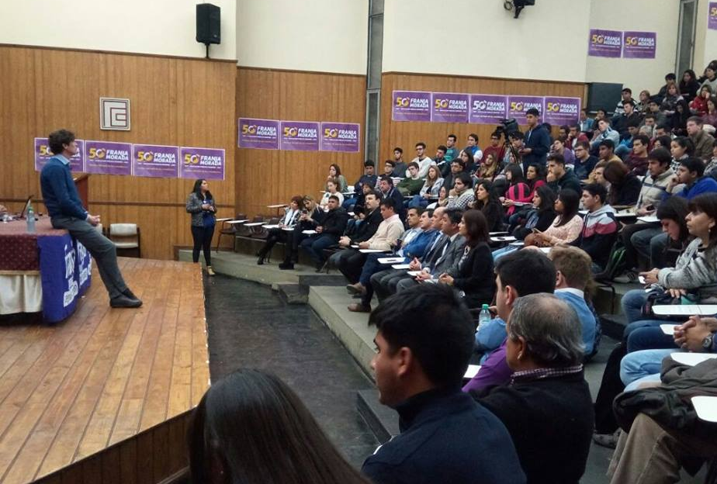
Fuente: Facebook Franja Morada
Pseudónimo: Athena
Categoría: B (2 Integrantes)

2019
ÍNDICE GENERAL
Resumen…………………………………………………………………………………..…………2
Presentación………………………………………………………………………………………...3
Introducción…………………………………………………………………………………………3
Desarrollo del estudio……………………………………………………………………………..5
Problema de investigación……………………………………………………………………….5
Objetivos de investigación………………………………………………………………..………5
Objetivo General…………………………………………………………………………………5
Objetivos Específicos……………………………………………………………………………5
Pregunta de investigación………………………………………………………………………..5
Justificación del estudio…………………………………………………………………………..5
Viabilidad del estudio……………………………………………………………………………..5
Muestra de estudio………………………………………………………………………………..6
Marco Teórico…………………………………………………………………………………….6
Revisión de la literatura…………………………………………………………………………6
Anotaciones o notas de campo………………………………………………………………..6
Metodología de investigación…………………………………………………………………7
Análisis del Grupo de Enfoque…………………………………………………………………..8
Análisis y Resultados……………………………………………………………………………..9
Resultados de los grupos de enfoque…………………………………………………………12
Resultados de las entrevistas personales…………………………………………………….15
Reflexiones Finales……………………………………………………………………………....17
Aplicación de las Recomendaciones…………………………………………………………19
Bibliografía ………………………………………………………………………………………..21

RESUMEN

El estudio se realizó en la Facultad de Ciencias Económicas, Universidad Nacional de Tucumán, de San Miguel de Tucumán, Tucumán-Argentina en el año 2018.

Dentro del marco del Instituto de Administración, de la entidad académica, se desarrollan diferentes actividades extracurriculares que complementan la formación del licenciado en administración. Por este motivo, se abordó el fenómeno del ausentismo estudiantil que existe en las actividades extracurriculares que dicta el Instituto de Administración. Utilizando una estrategia esencialmente de tipo cualitativo, con un enfoque de investigación en acción, con la participación de estudiantes de la Licenciatura en Administración. Empleando entrevistas personales y en línea; y grupos de enfoque, fue posible conocer valoraciones sobre dicho fenómeno; averiguar cuáles son las razones que lo influyen; detectar sus consecuencias; identificar qué prioridades se tienen en cuenta al realizar una actividad y otorgar recomendaciones que posiblemente ofrezcan una solución al ausentismo presente.

Dentro de los hallazgos que explican las motivaciones que incitan a participar a los estudiantes a las actividades extracurriculares dictadas por el Instituto de Administración, se encontraron fallas en la comunicación al momento de difundir las actividades por parte de la entidad, lo que genera un conocimiento nulo o tardío de ellas; desinterés en realizar actividades durante la carrera para egresar en los años correspondientes, invirtiendo su tiempo en estudiar las materias que cursan en vez de realizar actividades; otras razones relacionadas son la coincidencia de los horarios de clase con las mismas; y cuestiones monetarias.

Las sugerencias realizadas al final del estudio que más se destacaron son la creación y gestión de un perfil en la red social Instagram para llegar a los alumnos Millennials; recomendaciones ocasionales por parte de los docentes en los horarios de clase, y emplear uno de los transparentes que estén mal utilizados, arreglarlo con eventos de la licenciatura en administración, y sus actividades extracurriculares del mes.

PRESENTACIÓN
El alcance del estudio es dar a conocer la importancia que poseen las “actividades extracurriculares” como complemento de la formación del estudiante universitario. Para ello, se planteó conocer las motivaciones que impulsan a los estudiantes a asistir a actividades extracurriculares de la Licenciatura en Administración; dictados por el instituto de administración.
Asimismo, para lograr las metas del trabajo propusimos como objetivo general, describir y comprender las motivaciones por las cuáles los alumnos de la Licenciatura en Administración, no asisten a actividades extracurriculares dictados por la entidad académica. En cuanto a los objetivos específicos de la investigación se pretende:

- Definir el perfil de los alumnos que asisten a actividades extracurriculares y de aquellos que no asisten.
- Brindar recomendaciones para incentivar a los alumnos de la Licenciatura en Administración a desarrollarse profesionalmente, participando de la amplia oferta de actividades extracurriculares dictadas por la FACE.

INTRODUCCIÓN

Actualmente la Facultad de Ciencias Económicas de la UNT ofrece una formación académica amplia y completa. Su finalidad primordial, es desarrollar a los mejores profesionales del noroeste argentino. El licenciado en administración egresado tiene una orientación generalista, con competencias para un desempeño en funciones gerenciales, en roles técnico-funcionales, tareas de consultoría o impulsor de emprendimientos.

El Instituto de Administración es un organismo conformado por las distintas cátedras de la carrera Licenciatura en Administración de la Facultad de Ciencias Económicas de la Universidad Nacional de Tucumán, de San Miguel de Tucumán, Tucumán-Argentina.

Dicho organismo tiene como misión la formación de licenciados en administración que:
- Con una sólida fundamentación técnica, capacidad de emprender y una conducta íntegra y respetuosa de la persona, la comunidad y el medio ambiente.
- Puedan realizarse personal y profesionalmente al servicio de las organizaciones.

La misión planteada se logra a través de:
- Un compromiso con la investigación, entendida ésta como la oportunidad de conciliar la vanguardia del conocimiento y nuestra realidad regional;
- Un compromiso con la calidad y la excelencia académica en la transmisión del conocimiento.

Teniendo como foco a nuestros principales destinatarios, los alumnos;
- La gestión integrada y la articulación de todas las cátedras que lo componen;
- Un compromiso con la ética como valor fundamental en toda acción humana.

En cuanto a la visión del Instituto, buscan ser reconocidos en el Norte Argentino, como:
- El mejor formador de administradores
- Que sean, a su vez, factores de desarrollo, transformación y crecimiento de las organizaciones públicas y privadas.

Las actividades que desarrolla el Instituto para alcanzar su visión y cumplir su misión consiste en brindar a los estudiantes de la casa de estudio, charlas de distintas índoles, cursos de extensión dictados por profesores de la Facultad o miembros del Instituto, Muestras Académicas donde se exponen los trabajos y proyectos de ciertas materias durante el cuatrimestre, Jornadas de Convivencia entre alumnos y profesores y Congresos de Administración. Estas actividades para fines del estudio serán denominadas como “Actividades Extracurriculares”.

A Partir de la asistencia al Segundo Congreso de Administración, encuentro ADENAG NOA, el 22-23 marzo de 2018; pudimos detectar la poca cantidad de alumnos de la Licenciatura en Administración que asistieron con respecto a la cantidad de alumnos que figuran en los sistemas y se estipula, quienes concurrieron eran alumnos de último año o posgrados. Esta misma situación, se detectó en otras charlas, cursos y jornadas dictadas por la facultad con orientación a la carrera de Administración.

DESARROLLO DEL ESTUDIO

El problema de investigación a tratar es conocer las motivaciones que impulsan a los estudiantes a asistir a actividades extracurriculares de la Licenciatura en Administración; dictados por el instituto de administración. La pregunta de investigación que se determinó fue ¿De qué manera pueden describirse o comprenderse las razones que incentivan a que los alumnos de la Licenciatura en Administración; no participen de actividades extracurriculares dictados por la FACE?

En cuanto a las metas planteadas a cumplir, se propusieron como objetivo general, describir y comprender las motivaciones por las cuáles los alumnos de la Licenciatura en Administración, no asisten a actividades extracurriculares dictados por la FACE. En cuanto a los objetivos específicos de la investigación se busca:

- Definir el perfil de los alumnos que asisten a actividades extracurriculares y de aquellos que no asisten.
- Brindar recomendaciones para incentivar a los alumnos de la Licenciatura en Administración a desarrollarse profesionalmente, participando de la amplia oferta de actividades extracurriculares dictadas por la FACE.

La investigación planteada contribuirá al ámbito académico-universitario remarcando la importancia de las actividades extracurriculares en la formación de los jóvenes profesionales.

Además, se plantea con este estudio reconocer las motivaciones que explican la ausencia de los alumnos en la Licenciatura en Administración a las actividades extracurriculares, desarrollando un marco de referencia para los profesores quienes con las conclusiones del proyecto podrán aplicar modelos de motivación, para aumentar el involucramiento de los jóvenes hacia estas actividades.

Los recursos con los que se contó en el desarrollo de este proyecto fueron: un tiempo limitado, realizándose en aproximadamente un mes y medio; acceso al contexto académico donde se llevó a cabo la investigación; profesores que nos guiaron durante el desarrollo del estudio; alumnos que participaron en la muestra; un aula para realizar los grupos de enfoque; el uso de computadoras para procesar los datos obtenidos y la aplicación de los conocimientos adquiridos en el taller de metodología de investigación en administración.

La muestra que se empleó en el estudio fue no probabilística, ya que no se busca la inferencia de los resultados a la población, si no entender el fenómeno en profundidad. Dentro de la clasificación de las muestras orientadas a la investigación cualitativa, se trató con una muestra por conveniencia, aprovechando el acceso que se tiene con los estudiantes en el ámbito académico, en el cual se realizó dicho estudio.

La muestra quedó conformada por alumnos, hombres y mujeres, de entre 20 y 35 años, de la Licenciatura en Administración de la Facultad de Ciencias Económicas, UNT, que se encuentran cursando materias de segundo a quinto año de la carrera.

MARCO TEORICO

La revisión de la literatura implica detectar, consultar y obtener la bibliografía (referencias) y otros materiales que sean útiles para los propósitos del estudio, de donde se tiene que extraer y recopilar la información relevante y necesaria para enmarcar nuestro problema de investigación. Se debe ser selectivo, puesto que cada año se publican en el mundo miles de artículos en revistas académicas, periódicos, libros y otras clases de materiales sobre las distintas áreas del conocimiento.

Teniendo extremo cuidado y verificando las fuentes de información, a través de Internet consultamos las definiciones de los conceptos a tratar en la investigación, la oferta académica por parte de la página oficial del Instituto de Administración, la hemeroteca del Instituto de Administración, la hemeroteca digital de la Provincia de Santa Fe, en ambas hemerotecas no conseguimos artículos relacionados con las actividades extracurriculares. Consultamos otros artículos y proyectos de Investigación, dando con un Proyecto de investigación, realizado en la Universidad privada católica de élite de la Ciudad de México, el cual nos sirvió de guía para comenzar la investigación y cómo abordarla. En dicho estudio se emplearon también los grupos de enfoque facilitándonos la tarea de hacer las preguntas para obtener la información pertinente para cumplir con los objetivos del estudio.

Nuestro marco teórico se basa en un alcance meramente exploratorio y descriptivo. También al tratarse de un enfoque no secuencial, la literatura se revisaba en cada etapa para continuar avanzando en el proyecto.

Asimismo, el proceso con el que trabajamos en el estudio es inductivo, utilizando como principal herramienta la observación de las unidades de estudio. Lo más relevante es que analizamos a cada persona de lo particular a lo general, en las entrevistas cara a cara y en los grupos de enfoque.

METODOLOGÍA DE LA INVESTIGACIÓN

Este estudio es de corte cualitativo, en el cual se desea comprender el fenómeno en cuestión, explorado desde la perspectiva de los participantes en un ambiente natural y en relación con su entorno.

El enfoque cualitativo tiene como objetivo principal examinar la forma en la que los individuos perciben y experimentan los fenómenos que lo rodean, profundizando en sus puntos de vistas, interpretaciones y significados.

Por lo que utilizamos un diseño de Investigación-Acción, para comprender y resolver el ausentismo de los alumnos de la Licenciatura en Administración en las actividades extracurriculares dictadas por la FACE, mediante el cual se busca obtener información para implementar mejoras en el contexto educativo.

Para ello nos introducimos en los espacios curriculares, en los cuales se manifiestan los alumnos de segundo a quinto año de la unidad académica que cursen la carrera de Licenciatura en Administración, para conocer los posibles comportamientos que impactan en dicha población.

Las herramientas que empleamos para la recolección de los datos y con las que se efectuó la triangulación fueron la observación, datos secundarios online, entrevistas semiestructuradas y grupos de enfoque, realizadas a los alumnos universitarios de segundo a quinto año de la unidad académica que cursen la carrera de Licenciatura en Administración, para encontrar las posibles razones que afectan la decisión de los alumnos con respecto a no asistir a las actividades extracurriculares dictadas por la FACE.

Se definieron dos perfiles de estudiantes, alumnos que concurren a actividades extracurriculares y alumnos que no concurren a actividades extracurriculares, para poder detectar las características que posee cada uno y poder encontrar las posibles razones que influyen en los alumnos para que participen o no de actividades extracurriculares.

ANÁLISIS DE LOS GRUPOS DE ENFOQUE

Los grupos de enfoque son concentraciones pequeñas de aproximadamente ocho a doce personas reunidas en un círculo, guiadas por un moderador, quien va realizando las preguntas y permite la posibilidad de que cada participante desarrolle sus respuestas profundamente. La importancia de esta técnica es que, se puede obtener la interacción entre los alumnos, la respuesta de uno será un estímulo para otro, generando así una interacción de respuestas que rendirá más información que si el mismo número de personas hubiera contribuido en forma independiente.

Los grupos de enfoques fueron realizados en un aula otorgada por la autoridad competente de la unidad académica, para ello seguimos los siguientes pasos:

Paso 1. Preparar al grupo, reunir a los participantes, definir día y horario. Explicarles brevemente los motivos del estudio y lo importante que es su colaboración.

Paso 2. Seleccionar a un moderador, por cuestiones de recursos y comodidad, fue dirigido por ambas investigadoras.
Luego se creó una guía de tópicos, que es un esbozo por escrito de los temas por cubrir durante la sesión.

Paso 3. Realizar el grupo de enfoque. Ambas sesiones tuvieron duración de una hora y estuvieron conformadas por cinco estudiantes. Pudimos observar que, los participantes estaban lo suficientemente cómodos, se expresaban con total naturalidad, confianza y honestidad.

Paso 4: Preparar el informe. Ambos grupos presentaron patrones bastante similares, se llegaron a las conclusiones que el ausentismo a las actividades extracurriculares por parte de los alumnos de la licenciatura en administración, se deben en parte a fallas en la comunicación, poca difusión por parte de las actividades, horarios que coinciden con materias, falta de un lugar único físico en donde consultar, o bien poseen otras ocupaciones como: trabajar, cuidar de sus hijos, dedicarse a otro tipo de rutina que no se asocie con la facultad, etcétera. Los estudiantes coincidieron que por más que algunos de ellos no participen de estas actividades, sacarlas sería la pérdida de una herramienta de formación complementaria para los que en verdad tienen interés de adquirir más conocimientos. Por último, se resaltó que la principal motivación para asistir a una actividad extracurricular es la temática de la cual se va a tratar, suelen atraer los temas actuales relacionados con empresas y disertantes de alta cumbre.

ANÁLISIS Y RESULTADOS

Las entrevistas realizadas de forma personal y online, a través de mensajes por la aplicación Whatsapp, junto con los audios de ambos grupos de enfoque fueron redactados en un archivo de Word ofrecido por la plataforma Drive de Google, esta herramienta nos facilitó el tema de editar ambas autoras el documento en tiempo real, además de poder realizar presentaciones y compartir distintos tipos de datos. No se parafraseo ninguna respuesta, se transcribió tal cual lo que dijo y escribió el encuestado.

Es muy necesario llevar registros y elaborar anotaciones durante los eventos o sucesos vinculados con el planteamiento del problema. Resulta conveniente que tales registros se archiven de forma separada por evento, tema o período. Esto se hace sin importar el medio del registro, ya sea laptop, tableta, teléfono celular, etcétera.

Pasadas las entrevistas y grupos de enfoque en forma escrita digital en un solo documento, se separaron las unidades de análisis en otro, es decir, se separaron aquellos segmentos de las entrevistas que contenían información para analizar y determinar los temas.

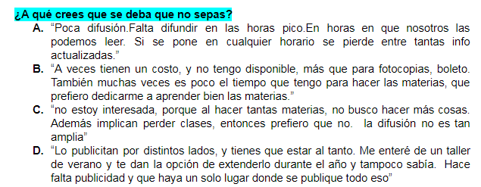
Fuente: Captura de Word

A continuación, de cada unidad de análisis identificamos los temas a los que hacía alusión, se le asignó a cada tema un código para facilitar su identificación.

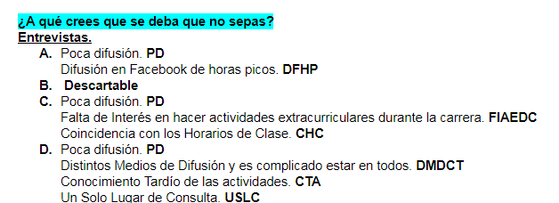
Fuente: Captura de Word

Se realizó una tabla con los códigos de los temas que surgieron, dicha tabla contiene el nombre del tema, su código, la frecuencia de aparición en total de las entrevistas y su clasificación en “importante”, frecuencia entre 3-5, “descartable”, frecuencia entre 1-2, y “principales”, frecuencia de 6 en adelante. Los temas descartables se retiraron al considerarse irrelevantes para el estudio por la poca frecuencia de los mismos y los otros temas fueron comparados entre sí. Seguidamente, identificamos semejanza entre los temas y luego definimos las categorías de manera subjetiva. Estas facilitaron la tarea de proyectar los resultados de las entrevistas.

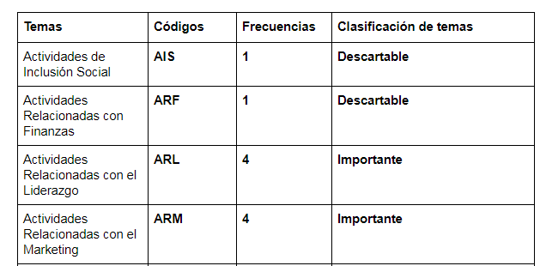
Fuente: Captura de Word

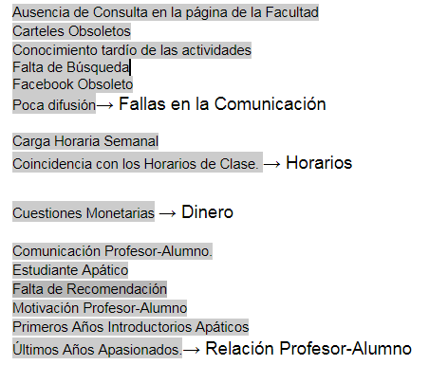
Fuente: Captura de Word
Se realizó además una nube de palabras para identificar aquellas que se presentaban con más frecuencia entre las entrevistas personales y grupos de enfoque comparando las categorías y temas obtenidos.
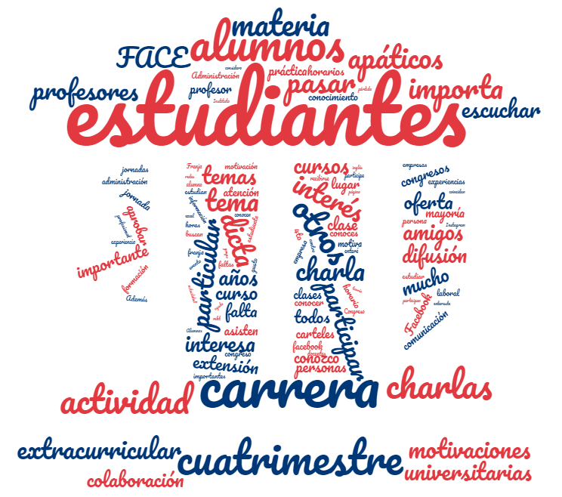
Fuente: nubedepalabras.es

Resultados de los grupos de enfoque

El primer grupo de enfoque fue realizado el 23 de mayo y el segundo fue realizado el 29 de mayo de 2018.

Se comenzó consultando que interpretaban que eran las actividades extracurriculares, los alumnos las definieron como las charlas, congresos, cursos de extensión y jornadas. Se hizo una distinción entre las actividades extracurriculares dictadas por la Facultad de Ciencias Económicas y las por el centro de estudiantes Franja Morada, siendo las primeras relevantes para el estudio. Ninguno de los alumnos conocía qué actividades extracurriculares se dictaban actualmente. Se concordó que la mayoría se informaba de las actividades mediante la página de Facebook de Franja Morada, y uno solo de la página oficial del Instituto de Administración, sumado a que actualmente los jóvenes no recurren tanto a Facebook. Se sugirió que la red social en donde se encuentra más cantidad de estudiantes universitarios es Instagram.

Se preguntó sobre el efecto de los carteles como medio de comunicación, llegando a la conclusión de que estos son obsoletos, los jóvenes se ven más atraídos por una pantalla o por algún sitio físico con toda la información disponible en vez de carteles desperdigados en la Facultad, remarcaron nuevamente la importancia en la comunicación online a su vez.

Con respecto a la frase “los estudiantes son apáticos, y lo único que les importa es pasar las materias como sea para obtener el título” la mayoría de los alumnos estaban de acuerdo, se comentó que, si los profesores no los califican con notas, muy pocos concurrirán a las clases por interés y gusto. Se atribuyó a la apatía del alumno en parte a la comunicación y motivación en los espacios curriculares por parte del profesor, quien hace interesante y estimulante la materia; agregaron que esta apatía se suele ver más en alumnos de los primeros años, quienes ven temas más teóricos para comenzar a formarse, ya cuando estos pasan a los últimos años donde uno tiene contacto con la práctica es donde se profundiza en la pasión e interés por la carrera, dejando esa apatía.

Se continuó preguntando sobre cuáles eran sus pensamientos sobre que en el próximo cuatrimestre se cancelen todas las actividades extracurriculares, indistintamente del porqué, los alumnos refutaron que no se verían perjudicados al no realizar dichas actividades, pero que lo consideran como la pérdida de una herramienta importante para los que en verdad tienen interés de adquirir más conocimientos.

Con los alumnos se definieron dos perfiles extremos, aquellos que concurren a muchas actividades extracurriculares y aquellos que nunca asistieron. Los alumnos que concurren a muchas actividades fueron definidos como: personas que consideran que las mismas complementan su formación profesional; también son personas que les gusta aprender, curiosas, ver la práctica antes de recibirse; además tienen vocación por la carrera y si van con su grupo de amigos la tarea se vuelve más amena. Aunque se debe tener en cuenta las faltas a clases que se tienen cuando las actividades coinciden con horarios de clase.

Los alumnos que nunca asistieron a actividades extracurriculares son alumnos que tienen otras prioridades actualmente; desean recibirse en tiempo y forma para luego complementar esa formación con actividades extracurriculares, pero desde el punto de vista de un profesional ya egresado, en lugar de retrasarse en materias por querer hacer dichas actividades, se debe reconocer que la carga horaria para algunos alumnos es bastante pesada en tanto que les quedan pocas horas libres en el día que dedican a otras cosas personales. Además, otros alumnos trabajan o tienen familias que atender, hacen otras actividades fuera de la universidad que consume sus tiempos.

Por otra parte, se preguntó, “en particular, ¿qué hace que tú participes o no en una actividad extracurricular?, ¿cuáles son tus motivaciones?”, cada alumno expresó sus motivaciones resaltando las siguientes; la temática a tratar es importante para decidir si asistir a alguna actividad o no, saber qué temas y quien será el disertante que la ofrezca es esencial, entre las temáticas se resaltó que sean temas actuales, experiencias de profesionales o que se relacionen con algunas materias y sumen puntos en dichas clases ; las recomendaciones que realizan algunos profesores sobre la charla o congreso, si un profesional la recomienda genera interés; también el tema de horario en que se dicten, si coinciden con horarios de clases es difícil asistir a las actividades, por lo tanto recomendaron no tomar asistencia esos días o justificar la misma.

Los alumnos de la licenciatura en administración afirmaron que en las fotos que suben Franja o el Instituto no se ven a muchas personas, no creen que haya una buena disposición como respuesta a la poca difusión, falta de recomendación, cuestiones de horario que se resaltaron anteriormente.

Como última pregunta personal a cada alumno se entregó una hoja de papel para que expresen sus opiniones sobre qué actividades extracurriculares ofrecerían para la oferta académica, la mayoría propuso actividades relacionadas con ejemplos prácticos actuales, disertantes que compartan sus experiencias laborales, sus errores y éxitos, además que se ofrezcan temas relacionados con los avances en tecnología, marketing, finanzas y recursos humanos.

Para concluir se realizó a los alumnos una pregunta que estaba fuera de la guía, pero se consideró relevante, preguntándoles ¿cuál era la importancia que le atribuían a las actividades extracurriculares? concordaron que hacer actividades extracurriculares suma a tu formación, sin embargo, no es indispensable para ser profesional, otros aseguraron que lo que se consigue en una charla puede conseguirse a través de otros medios, como por Internet, en pasantías, por la televisión, prestando atención las opiniones de profesionales en los distintos canales. Se concluyó que el no realizar actividades extracurriculares no es perjudicial para los profesionales.

Resultados de las entrevistas personales

Las entrevistas personales se realizaron a dieciocho alumnos de la licenciatura en administración, Facultad de Ciencias Económicas, UNT, de entre veinte - treinta y cinco años, que se encuentran cursando materias de segundo a quinto año de la carrera.

Los aspectos más relevantes que se destacaron fueron los siguientes:

- 72,22% de los alumnos no tenían conocimiento de las actividades extracurriculares que se dictan actualmente en la Facultad.
- Los medios de comunicación por los que más se enteran los alumnos de las actividades extracurriculares son por Facebook de Franja Morada, grupos de Whatsapp y comentarios de otros alumnos.
- De las entrevistas resultó que los alumnos no tienen conocimiento de las actividades extracurriculares o tienen conocimiento tardío, debido a la falta de intensidad y constancia en la difusión de las mismas, también la falta de Interés por parte de algunos alumnos en hacerlas durante la carrera y la coincidencia con los horarios de clase.
- Con respecto a la frase “los estudiantes son apáticos, y lo único que les importa es pasar las materias como sea para obtener el título”, se comentó por parte de los alumnos que esta apatía podría deberse a la relación profesor-alumno, la cual engloba los temas de comunicación y motivación profesor-alumno; falta de recomendación por parte de los docentes en los horarios de clase sumado a que hubo una coincidencia de pensamientos con respecto a que los primeros años se considera que los alumnos son más apáticos, debido a que las clases son introductorias, las cuales presentan mayor teoría y conceptos más generales, en los últimos años en cambio se aprecia un alumno más apasionado, motivado, orientado a alguna de las especializaciones que ofrece la carrera. Otras atribuciones que se les da a esta apatía son que la carrera al ser más cuantitativa en la evaluación de conocimientos conlleva a que el alumno se centre más en aprobar las materias que adquirir los conocimientos de las mismas. Igualmente, algunos alumnos presentan otros motivos particulares por los que desean egresarse lo antes posible.
- Cuando se les planteó a los alumnos qué pasaría si en el próximo cuatrimestre se eliminan las actividades extracurriculares en la FACE, coincidieron en que la mayoría no se vería afectados, dado que no realizan alguna actividad, sin embargo, se concluyó que dicha eliminación incurriría en una pérdida importante de una herramienta que complementa la formación del licenciado.
- Se definieron dos tipos de perfiles extremos de alumnos:

Alumnos que realizan muchas actividades.
- Son alumnos interesados por las Actividades Extracurriculares.
- Consideran a las actividades como una herramienta de formación complementaria.
- Suelen asistir a las actividades en grupos de amigos.
- Se distingue la vocación por la carrera que presentan.
- Interesados en conocer y formar lazos con futuros colegas.

Alumnos que no realizan muchas actividades.
- Algunos alumnos no tienen interés en hacer actividades extracurriculares durante la carrera.
- En algunos casos se enteran de las actividades tarde, cuando ya se realizaron las inscripciones.
- Tienen otras prioridades como realizar otras actividades, trabajar o cuidar de sus familias.
- La coincidencia de los horarios de las actividades con clases conlleva a que algunos alumnos no puedan asistir.
- Falta de Consulta en la página de la Facultad e Instituto de Administración.
- Sus círculos de amistad no comentan ni recurren a actividades.
- Algunos alumnos no concurren por cuestiones monetarias y falta de conocimiento en descuentos para universitarios.
- Las motivaciones que más relevancia se tienen al momento de decidir entre realizar o no una actividad extracurricular son:
- la temática que se tratara, si es del gusto del alumno o proporcionará algo adicional a su formación de licenciado.
- la influencia de las amistades, cuando se concurre en grupos de amigos es más agradable y cómodo.
- que la temática sea de actualidad tanto referente a aspectos nacionales como internacionales.
- cuestiones de horarios, ya sea la coincidencia con los horarios de clase o que el alumno no disponga de tiempo libre por otras obligaciones (club, familia, trabajo, gimnasio).
- el disertante que dictara la actividad.
- cuestiones monetarias u otorgamiento de certificados.
- Con respecto a la disposición que se observa de los licenciados en actividades extracurriculares, 61,11% refutaron que no hay una buena disposición por parte de los alumnos de la facultad, justificando que esto pudiera deberse a las razones anteriormente mencionadas.
- Las recomendaciones más propuestas por los alumnos para ampliar la oferta de actividades extracurriculares fueron: temáticas de actualidad, actividades relacionadas con la tecnología, computación, recursos humanos, marketing, liderazgo y oratoria. Además de visitas a empresas para poder ver reflejada la teoría en ejemplos prácticos tangibles.

REFLEXIONES FINALES

Actualmente, las universidades albergan en su mayoría alumnos Millennials, una generación distinguida por ser egoístas, con baja autoestima, exigentes con sus trabajos y las actividades que les generan ventajas en su formación profesional, personas dinámicas, con altos valores sociales y éticos, se encuentran sumergidos en una era digital que los perjudica y beneficia en el entorno acelerado que demanda éxitos constantes.

Denominados como la generación incomprendida por varios analistas, están acostumbrados a obtener la información que necesitan a través de la red en cuestión de segundos en cualquier lugar y momento que se encuentren. Para ellos es ideal la comunicación a través del uso de la tecnología, mediante la web y redes sociales.

Con esta corriente online se comenzó a demandar y ofrecer cursos, charlas o conferencias en línea, algunas pagas y otras gratuitas; a esto atribuimos en parte el aumento en el ausentismo de los alumnos de la licenciatura en administración a actividades extracurriculares dictadas por el Instituto de Administración, las cuales son en su gran mayoría presenciales. Los jóvenes de hoy en día se preocupan demasiado en la administración de su tiempo, sumado a su necesidad de graduarse en los años correspondientes en la carrera.

Otras de las razones/motivaciones que llevan al ausentismo en las actividades extracurriculares, que se lograron obtener a través de la investigación realizada fueron:
- Temática a tratar: los jóvenes se ven atraídos por temas actuales que proporcionen utilidad al entorno cambiante y moderno. Dentro de los temas más solicitados se encuentran oratoria, liderazgo, recursos humanos, marketing y tecnología.
- Cuestiones de horarios: ya sea la coincidencia con los horarios de clase o que el alumno no disponga de tiempo libre por otras obligaciones (club, familia, trabajo, gimnasio, entre otros).
- Cuestiones monetarias u otorgamiento de certificados.
- Falta de consulta por parte de los alumnos a las páginas de la facultad: esto conlleva a que el alumno que si está interesado en alguna actividad se entere de la misma tarde.
- Problemas en la difusión de las actividades: a pesar de encontrarse en la red social Facebook y contar con la página del Instituto de Administración, no se motiva al alumno a consultar o darle a conocer en los primeros años que cuenta con una amplia gama de actividades que puede realizar.

Las recomendaciones que ofrecemos dentro de los recursos escasos con los que cuenta la facultad que podrían resolver en parte el tema del ausentismo, si se aplican bajo una organizada administración, son:
- La existencia de un lugar físico único de consulta, como renovar uno de los transparentes mal utilizados, para registrar las jornadas, cursos de extensión, congresos dictados por la facultad durante el mes.
- Proponer a los profesores que comenten al inicio o final de sus clases, sobre las actividades extracurriculares que se relacionan con sus materias. Por lo que se corroboró en el estudio como influye en el alumno la recomendación de un profesional docente.
- Solicitar a Franja Morada que difunda de vez en cuando las actividades que dicta la facultad, no solamente las que ellos proponen.
- Crear y gestionar una cuenta del Instituto de Administración en la red social Instagram, la plataforma dinámica e interactiva genera mayor atracción por los alumnos que el olvidado Facebook.
- Justificación en la ausencia a clases con alumnos que asisten o participan de alguna actividad extracurricular, la coincidencia de los horarios de las actividades con los horarios de clase es algo bastante resaltado en este estudio.
- Los carteles o publicaciones referentes a charlas deben contar con una breve descripción de lo que se verá en la misma y quien la dicta, para que el alumno pueda discernir entre ir o no con mayor información, ya que suelen verse carteles con solo el título de la actividad y nombre del disertante sin mayor explicación.

Como último comentario, consideramos que las actividades extracurriculares consisten en una herramienta complementaria de la formación del Licenciado en Administración de la UNT. La carrera en sí es una base y esta se puede perfeccionar con la amplia gama de actividades ofrecidas por la facultad, las cuales profundizan ciertas áreas de la carrera. A su vez, otorgan a los alumnos un sentimiento de pertenencia con la facultad, ya que la misma es la que se encarga de conseguir disertantes importantes y que los profesores ofrezcan cursos de interés para los alumnos. Esto genera que el estudiante se aboque realmente a la carrera y tenga una mirada holística del contexto en el que se encuentra, permitiéndole ver más en la práctica los conceptos teóricos. Asimismo, los alumnos tienen la oportunidad de interactuar con sus compañeros, profesores y profesionales futuros colegas, para distenderse por un momento del ámbito académico fomentando las relaciones interpersonales.

APLICACIÓN DE LAS RECOMENDACIONES

Luego de presentado el trabajo de Investigación en la IV MUESTRA ACADÉMICA DE TRABAJOS DE INVESTIGACIÓN DE LA LICENCIATURA EN ADMINISTRACIÓN, FACE-UNT; los docentes pertenecientes al Instituto de Administración aplicaron algunas de las recomendaciones realizadas en el estudio para aumentar la participación de los alumnos de la licenciatura a las actividades extracurriculares.

Las recomendaciones que se llevaron a la práctica fueron:
- La creación de una cuenta en la red social Instagram llamada “inst_adm_face_unt”, la cual es actualizada semanalmente con material de los cursos, charlas, jornadas, entre otras actividades. Sacando provecho del uso de las Historias, más jóvenes toman conocimientos de las actividades del instituto. Además, aumentó la intensidad de publicaciones en la cuenta de Facebook, abarcando mayor difusión online.
- La recomendación por parte de los docentes en los horarios de clase sobre las actividades futuras a los alumnos.
- Desarrollo de carteles más completos en información sobre las actividades extracurriculares y una mejor ubicación de los mismos en lugares más concurridos.

Como resultado a estos cambios aplicados, el Instituto de Administración presentó un incremento en los inscriptos a cursos extracurriculares y a la jornada de Administración, un encuentro entre alumnos y profesores de la Licenciatura en Administración que se dicta anualmente.

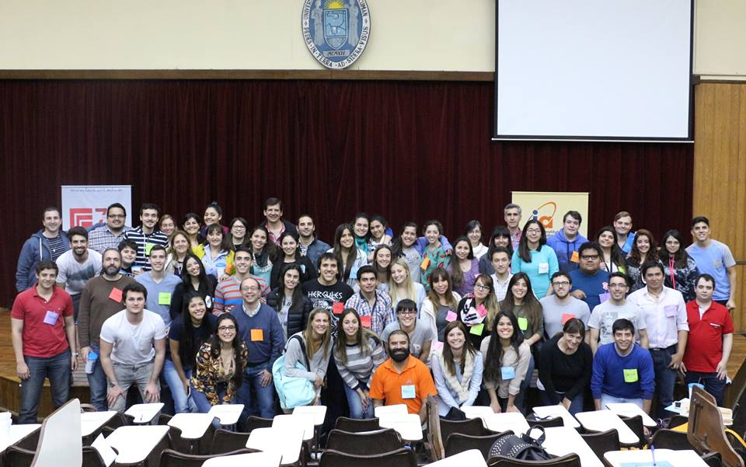
Fuente: Facebook Instituto de Administración 2017
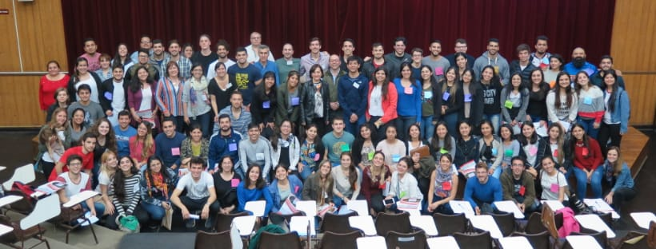
Fuente: Facebook Instituto de Administración 2018

BIBLIOGRAFÍA

“Desarrollan intereses, evaden del estrés y permiten manifestar aptitudes”.https://www.definicionabc.com/general/extracurricular.php

Cursos de Extensión 2018 propuestos al 09/03/2018. http://face.unt.edu.ar/web/iadmin/cursos-de-extension-2018/
- “Importancia de las actividades extraescolares en la educación secundaria obligatoria”. http://www.eduinnova.es/mar2010/extraescolares_eso.pdf
- “Los estudiantes universitarios ante las actividades extracurriculares”. https://revistascientificas.us.es/index.php/anduli/article/viewFile/3616/3109
- Generador de nube de palabras online. https://www.nubedepalabras.es/
- Concepto de Interés. http://dle.rae.es/?w=diccionario https://www.definicionabc.com/.
- Investigación de Mercados. Carl McDaniel, Jr. y Roger Gates.10a edición.
- Metodología de la Investigación. Roberto Hernández Sampieri. 6a edición.

Metodología de la Investigación. Roberto Hernández Sampieri. 6a edición.
Investigación de Mercados. Carl McDaniel, Jr. y Roger Gates.10a edición.
Dirigirse al Apéndice

